071197D01

实 验 报 告

课程名称： 数据可视化技术
院系名称： 计算机科学与技术学院
专业班级： 计科 22-3
学生姓名： 邹晨骏
学 号： 20222163
指导教师： 吕丽婷

黑龙江工程学院计算机科学与技术学院制

实验项目 | 实验五 子图的绘制及坐标轴共享 | 实验日期 | 2025/5/26
实验地点 | A506 | 同组人数 | 1
实验类型 | □验证性 □综合性 □设计性 □研究性 □其 他
一、实验目的

1. 掌握图表常用的子图绘制方法。
二、实验内容和要求
1. 使用matplotlib对图表绘制子图。
三、实验过程与结果

我通过实验指导书内容，梳理了matplotlib子图绘制的四大核心技能：1）使用subplot/subplots划分等分网格布局；2）subplot2grid实现非等分区域的自定义布局；3）通过sharex/sharey参数共享坐标轴实现多图数据对比；4）约束布局与GridSpec模块解决子图重叠问题，并配合四个实例（产品销售额趋势分析、用户比例条形图、气候数据双轴可视化、汽车销售多维图表）演示了实际应用场景。

代码
import numpy as np
import matplotlib.pyplot as plt
plt.figure(figsize=(8, 6))
for i in range(1,7):
plt.subplot(3,2,i)
plt.text(0.5,0.5, f'Subplot {i}', ha='center', va='center')
plt.axis('off')
plt.tight_layout()
plt.show()
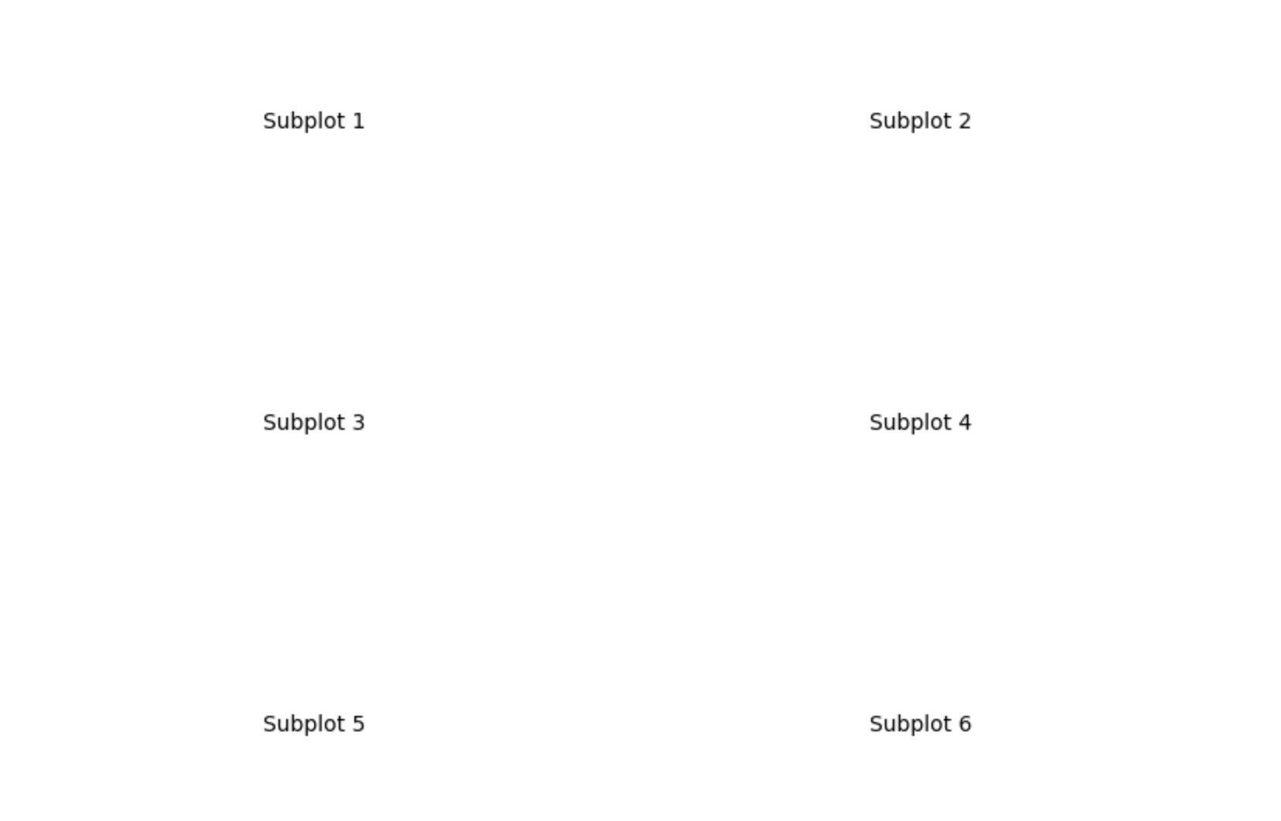
plt.figure(figsize=(8,6))
# 顶部跨两列的大子图
ax1 = plt.subplot2grid((3,2), (0,0), colspan=2)
ax1.text(0.5,0.5, 'Growth Rate (2017-2018)', ha='center', va='center')
# 底部两个饼图
ax2 = plt.subplot2grid((3,2), (2,0))
ax2.text(0.5,0.5, '2017 Region', ha='center')
ax3 = plt.subplot2grid((3,2), (2,1))
ax3.text(0.5,0.5, '2018 Region', ha='center')
plt.tight_layout()
plt.show()
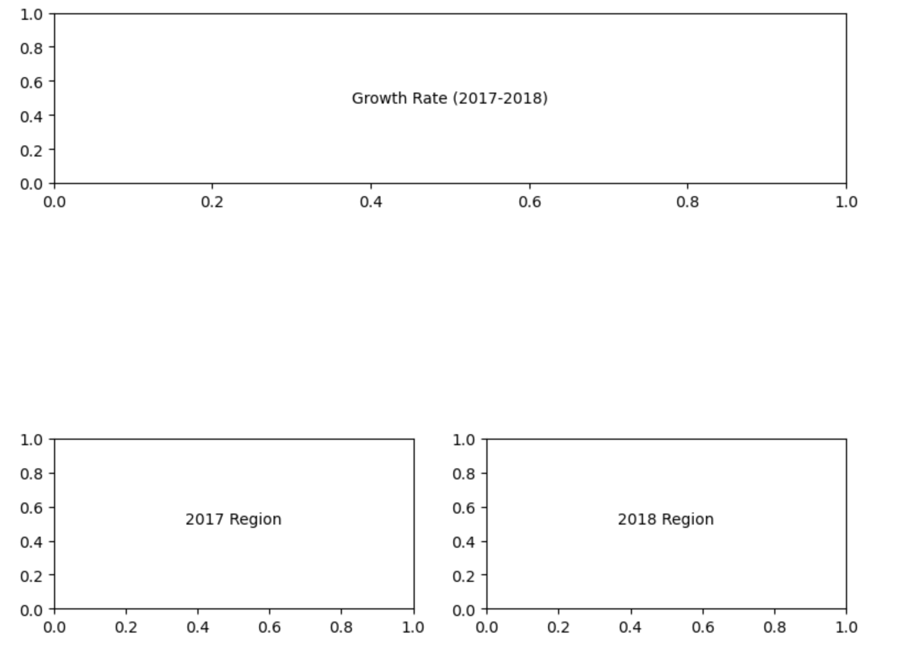
fig, (ax1, ax2) = plt.subplots(1,2, sharey=True, figsize=(10,4))
ax1.plot([1,2,3], [4,5,6], 'r-')
ax2.plot([1,2,3], [6,5,4], 'b--')
ax1.set_title('Shared Y-axis')
plt.tight_layout()
plt.show()
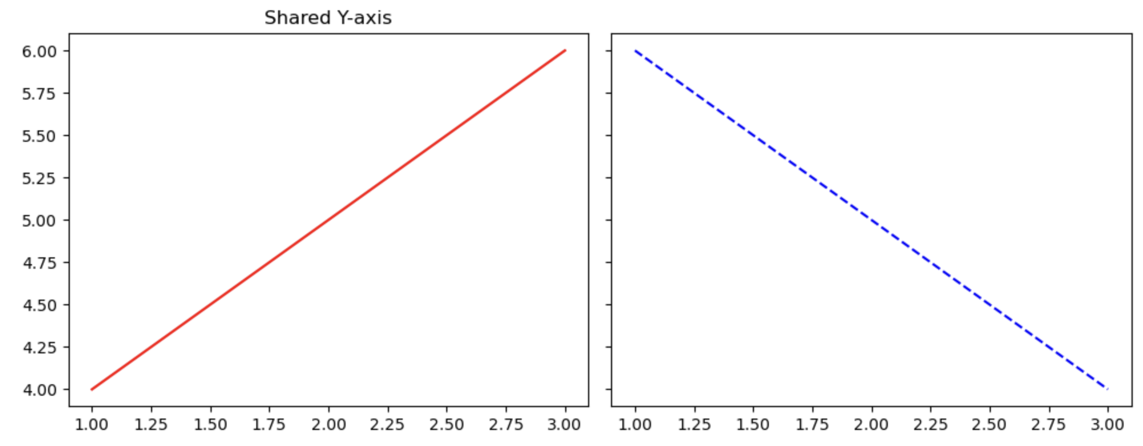
import matplotlib.gridspec as gridspec
fig = plt.figure(figsize=(10,6))
gs = gridspec.GridSpec(2,2)
ax1 = fig.add_subplot(gs[0,:]) # 顶部跨两列
ax2 = fig.add_subplot(gs[1,0]) # 左下
ax3 = fig.add_subplot(gs[1,1]) # 右下
ax1.text(0.5,0.5, 'Sales Overview', ha='center')
ax2.text(0.5,0.5, 'Line Chart', ha='center')
ax3.text(0.5,0.5, 'Area Chart', ha='center')
plt.tight_layout()
plt.show()
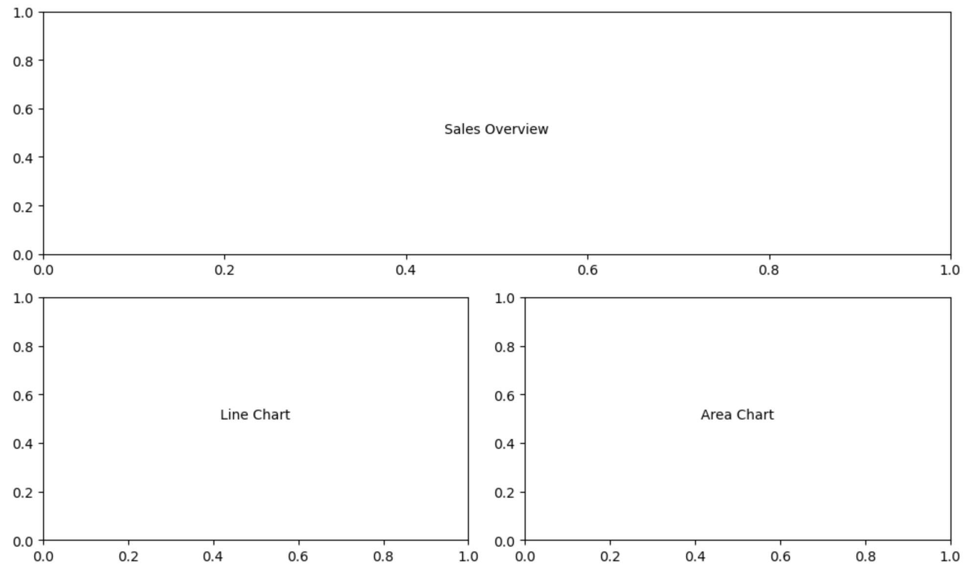
# 折线图（上方）
plt.subplot(2,1,1)
plt.plot([1,2,3,4], [30,50,45,60], label='Product A')
plt.plot([1,2,3,4], [20,40,35,50], label='Product B')
plt.title('Sales Trend')
# 饼图（下方）
plt.subplot(2,2,3)
plt.pie([60,40], labels=['A','B'], autopct='%1.1f%%')
plt.title('Product A Ratio')
plt.subplot(2,2,4)
plt.pie([50,50], labels=['B','Others'], autopct='%1.1f%%')
plt.title('Product B Ratio')
plt.tight_layout()
plt.show()
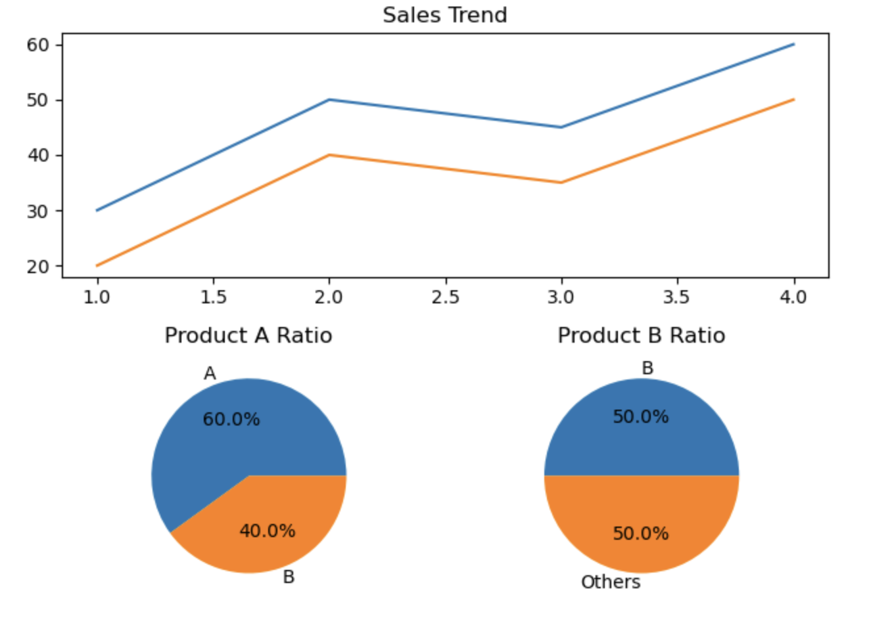
四、实验过程中遇到的问题及其解决方法

五、备注

